**标信通APP常见问题解答手册**

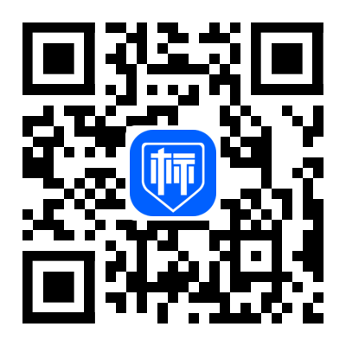

标信智链（杭州）科技发展有限公司

服务热线：400-658-7878

**目录**

一、 企业认证 3

1. 企业注册认证前应准备什么资料？ 3

2. 单位认证失败如何处理？ 3

二、 权限管理 3

1. 什么是超级管理员？ 3

2. 超级管理员如何变更？ 3

3. 如何设置单位成员为管理员？ 3

4. “单位资料管理”的作用是什么？ 3

三、 手机端数字证书签章及解密问题 3

1. 如何购买手机端数字证书？ 3

2. 已经加密的投标文件，手机端数字证书已过有效期，还能解密么？ 3

四、 扫码登录 3

1. 只能使用标信通APP扫码登录吗，可以使用微信或支付宝扫码登录吗？ 3

2. 使用标信通APP扫码登录统一注册平台或交易平台时，显示“未授权，请绑定”，如何处理？ 4

3. 标信通APP登录提示初始化失败，如何处理？ 4

# 企业认证

## **企业注册认证前应准备什么资料？**

1. 营业执照（原件扫描件或原件照片；上传的营业执照复印件必须盖有单位公章）
2. 对公账户信息
3. 加盖公章授权书照片（认证流程中下载获取）

## **单位认证失败如何处理？**

① 标信通APP-消息-小秘书，查看被退回原因

② 根据被退回的原因重新整理相关资料，在标信通APP首页-单位资料管理处上传资料

③ 以上操作仍不能解决，请致电：400-658-7878

# 权限管理

## **什么是超级管理员？**

如果您是贵单位“加入或创建企业”第一个人，您就是超级管理员，超级管理员拥有成员管理、签章管理、资料管理等全部权限。

## **超级管理员如何变更？**

由超级管理员本人，在标信通APP首页的【成员管理】下进行变更，被变更的成员需完成实名认证及单位认证。

## **如何设置单位成员为管理员？**

权限设置仅限超级管理员可以设置，可以直接在标信通APP首页的【成员管理】下，把该成员设置为管理员。

* 1. 如果权限仅与印章相关，可设置为印章管理员
  2. 如果权限仅限单位成员管理（添加/删除），可设置为成员管理员

## **“单位资料管理”的作用是什么？**

用于企业单位认证、购买CA盾、购买电子保函时使用，单位资质信息一次填写无需重复提交。

# 手机端数字证书签章及解密问题

## **如何购买手机端数字证书？**

新注册企业可以直接打开标信通APP，点击CA盾，直接购买即可。

## **已经加密的投标文件，手机端数字证书已过有效期，还能解密么？**

标信通APP根据实际用户场景调整增加适配性，凡在有效期内加密即使过期仍然可以解密。

# 扫码登录

## **只能使用标信通APP扫码登录吗，可以使用微信或支付宝扫码登录吗？**

扫码登录功能只支持标信通APP。

## **使用标信通APP扫码时，显示“未授权，请绑定”，如何处理？**

* 1. 确认是否在注册平台完成了注册；
  2. 确认是否在标信通APP内完成实名认证和单位认证；
  3. 以上确认无误，仍不能解决，请致电：400-6587-878。

## **标信通APP登录提示初始化失败，如何处理？**

* 1. 首先确认是否为最新版本，否，请更新；
  2. 确认网络连接状态，切换WiFi或者4/5G网络；
  3. 以上确定无误仍提示，请卸载重装，仍不能解决，请致电：400-658-7878。

报错界面如下图：

